🏥 펜타중앙빌딩 의료상가 임대 안내
📍 위치
포항시 북구 흥해읍 펜타시티로 131, 2층
펜타시티 중심상가 최전면

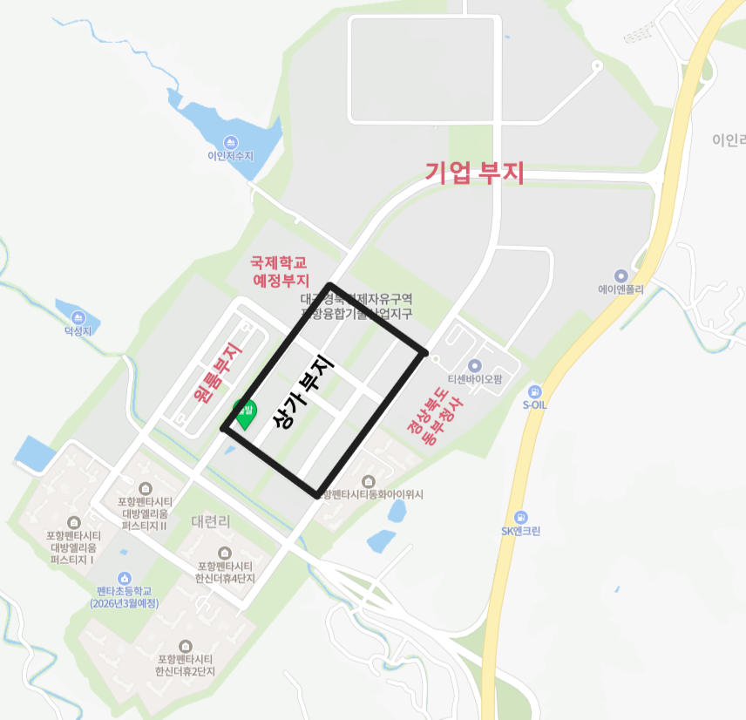

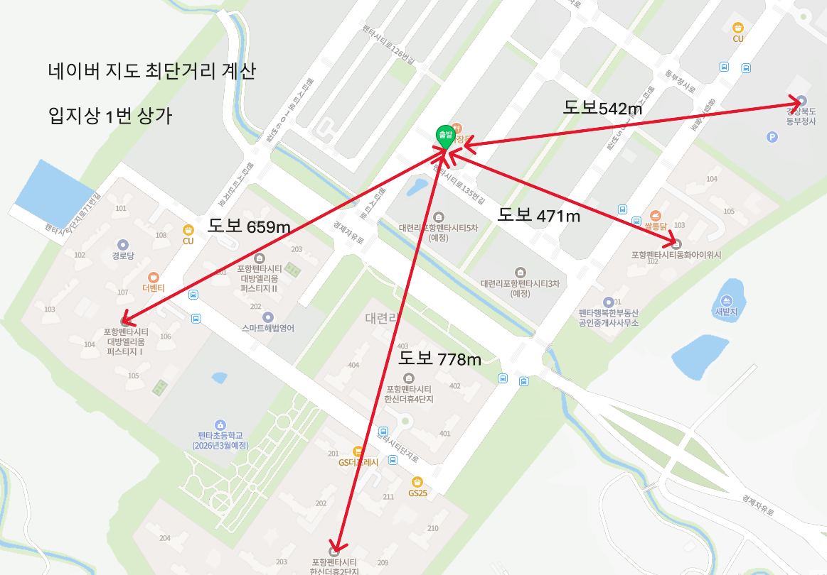

🏢 건물 개요
건물명 : 펜타중앙빌딩
규모 : 지상 2층
1층 300평 (2025년 9월 준공 완료, 탑마트, 약국 입점 확정, 은행 예정)
2층 200평 (2025년 11월말 준공 예정, 치과 입점 예정)
💡 입지 장점
주거 수요 : 펜타시티 4천여 세대 아파트 단지 배후, 인근 지구 3천세대 흡수 가능
집객 효과 : 1층 대형마트 입점 → 자연스러운 유동인구 확보
배후 시설 : 경북도청 분원, 세포막 연구소등 바이오/제약 R&D센터, 포스텍 연구단지
글로벌 AI 컴퓨팅센터 등 기업 단지
교통 접근성 : 흥해 IC 및 주요 도로망 인접, 동대구역 고속도로 1시간,
경주 시외버스터미널 30분, 포항터미널 20분 거리

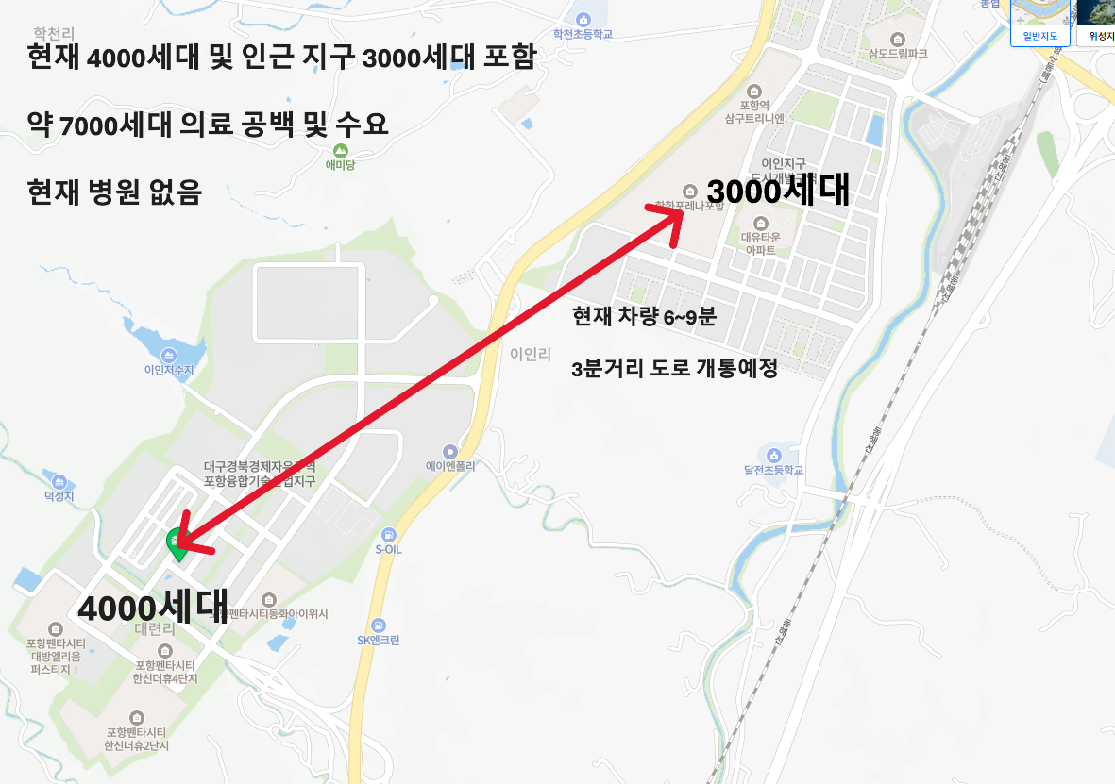

📐 임대 조건 (2층 의료상가)
면적 : 총 200평 (분할 가능 → 50평, 80평, 110평 등)
보증금 : 1억 (50평 기준)
임대료 : 평당 6만원 (50평 기준 월 300만원)
주차, 승강기, 냉난방 등 편의시설 완비
🏥 권장 업종
내과, 가정의학과 등등
✅ 기대 효과
고정 인구 + 대형마트 시너지 → 안정적 환자 확보
의료공급 부족 지역 → 진료권 우위 선점 가능
신도시 성장과 함께 임대가치 및 자산가치 상승

📌 비고 사항 (입지 장점)
어린이 수요: 단지 내 어린이집 900여 명, 2026년 펜타 초등학교, 달전 초등학교(이인지구) 개교 예정 → 소아과 보시 원장님께 특히 유리
국제학교 예정: 계약 성사 직전 단계로 교육 수요 확장 기대
지속적 인구 증가: 대형 오피스텔·원룸 단지 및 추가 아파트 부지 건설사 계약 완료 → 향후 10년간 인구 유입 예상
생활 편의 시너지: 인근 이인지구(3,000세대)와 도로 연결 시 차량 5분 내 거리, 대형 마트와 함께 상권 강화
희소성 있는 입지: 상업지구 내 대형 평수 건물 공급이 거의 없고, 분양가 부담으로 신규 의료용 건물 입점 가능성 낮음 → 병원 입지 경쟁력 극대화
인구 구성 특징: 저렴한 분양가로 신축 주거를 원하는 신혼부부 가구와, 빚 부담을 최소화하며 실거주 목적의 노년 부부 가구가 균형 있게 분포 → 안정적이고 다양한 진료 수요 기대 가능

📞 문의

서진국 010-8573-8800

-------------------------------------------------------------------------------------------------------------------

